Приложение №1
к договору подряда №__________от «___»__________202_г.
СОГЛАСОВАНО:  Директор распределительного центра АО «ВЕГЕТТА»  _________________ М.В. Миронов  «___»________ 2023г.  СОГЛАСОВАНО:  Технический директор АО «ЭЛМА»  __________________ С.А. Платонов  «___»________ 2023г. | «УТВЕРЖДАЮ»  Генеральный директор АО «ВЕГЕТТА» ________________ И.В. Соловьев  «___»__________ 2023г.  СОГЛАСОВАНО:  Директор по строительству АО «ЭЛМА» ________________ В.И. Майлов  «___»__________ 2023г.
СОГЛАСОВАНО:  Директор по эксплуатации АО «ВЕГЕТТА»  __________________ Д.Р. Цой  «___»________ 2023г. | СОГЛАСОВАНО:  Подрядчик ___________________  «___»________ 2023г.
Техническое задание
на монтаж металлоконструкций прогонов покрытия и фасадов складского помещения
на объекте АО «ВЕГЕТТА» по адресу:
г. Долгопрудный, мкр. Шереметьевский, ул. Южная, дом 1, стр.16
(кадастровый номер здания 50:42:0040208:242)

г.Москва 2023г.
Техническое задание.
- Общие положения.

Настоящим техническим заданием предусматривается проведение монтажа металлоконструкций прогонов покрытия и фасадов складского помещения строения 16 на территории АО «ВЕГЕТТА».
Все виды работ должны выполняться в строгом соответствии с требованиями действующих Строительных Норм и Правил, Сводов Правил, федеральных законов, других регламентирующих документов, в том числе и в, части обеспечения мер по охране труда, экологической и взрывопожарной безопасности.
Подрядчик не имеет права самостоятельно изменять перечень и объемы работ, указанные
в Техническом задании.
Скрытые работы подлежат обязательному освидетельствованию в установленном порядке.

Основные нормативные и методические ссылки.
СП 16.13330.2017 Стальные конструкции.
СП 28.13330.2017 Защита строительных конструкций от коррозии.
СП 48.13330.2011 (с изменениями №1) «СНиП 12-01-2004 Организация строительства»
СП 70.13330.2012 (с изменениями №3) «СНиП 3.03.01-87 Несущие и ограждающие конструкции»
СП 44.13330.2011 «СНиП 2.09.04-87 Административные и бытовые здания»
СП 49.13330.2010 «СНиП 12-03-2001 Безопасность труда в строительстве. Часть 1. Общие положения»
СП 6.13130.2009 Электрооборудование. Требования пожарной безопасности.
СП 20.13330.2016 Нагрузки и воздействия.
СП 17.13330.2017 Кровли. Сборник строительных систем. Плоские крыши.
Корпорация ТехноНиколь 2010г (прим.)
Внутренние санитарно-технические системы.
СП 112.13330.2011 (с изменениями №2) «СНиП 21-01-97* Пожарная безопасность зданий и сооружений»
«Безопасность труда в строительстве. Часть 1. Общие требования» СНиП 12-03-2001, одобренные Постановлением Госстроя России от 23.07.2001г. № 80;

- Исходные данные.
(краткая характеристика существующего состояния объекта ремонта)
Функциональное назначение | Складские помещения (площадь 3365,6 м2)
Этаж | 1-й этаж комплекс
Конструктивная схема | Внутренний ж.б. каркас с сеткой колонн 6,0*х6,0*м. Стены кирпич, панели утепленные
Стены наружные | ЖБ панели.
Высота помещения до плит перекрытия | От 5-ти метров.
Выполнение работ | Капитальный ремонт здания
Пол | Основание – а/б покрытие 100-150 мм

Место производства работ:
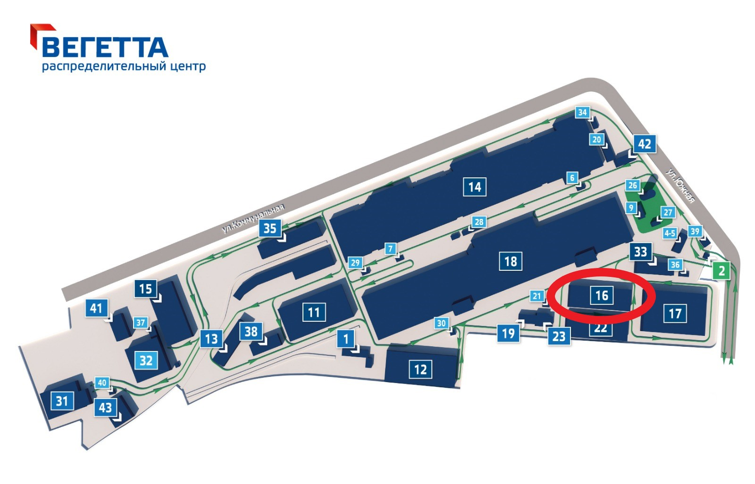
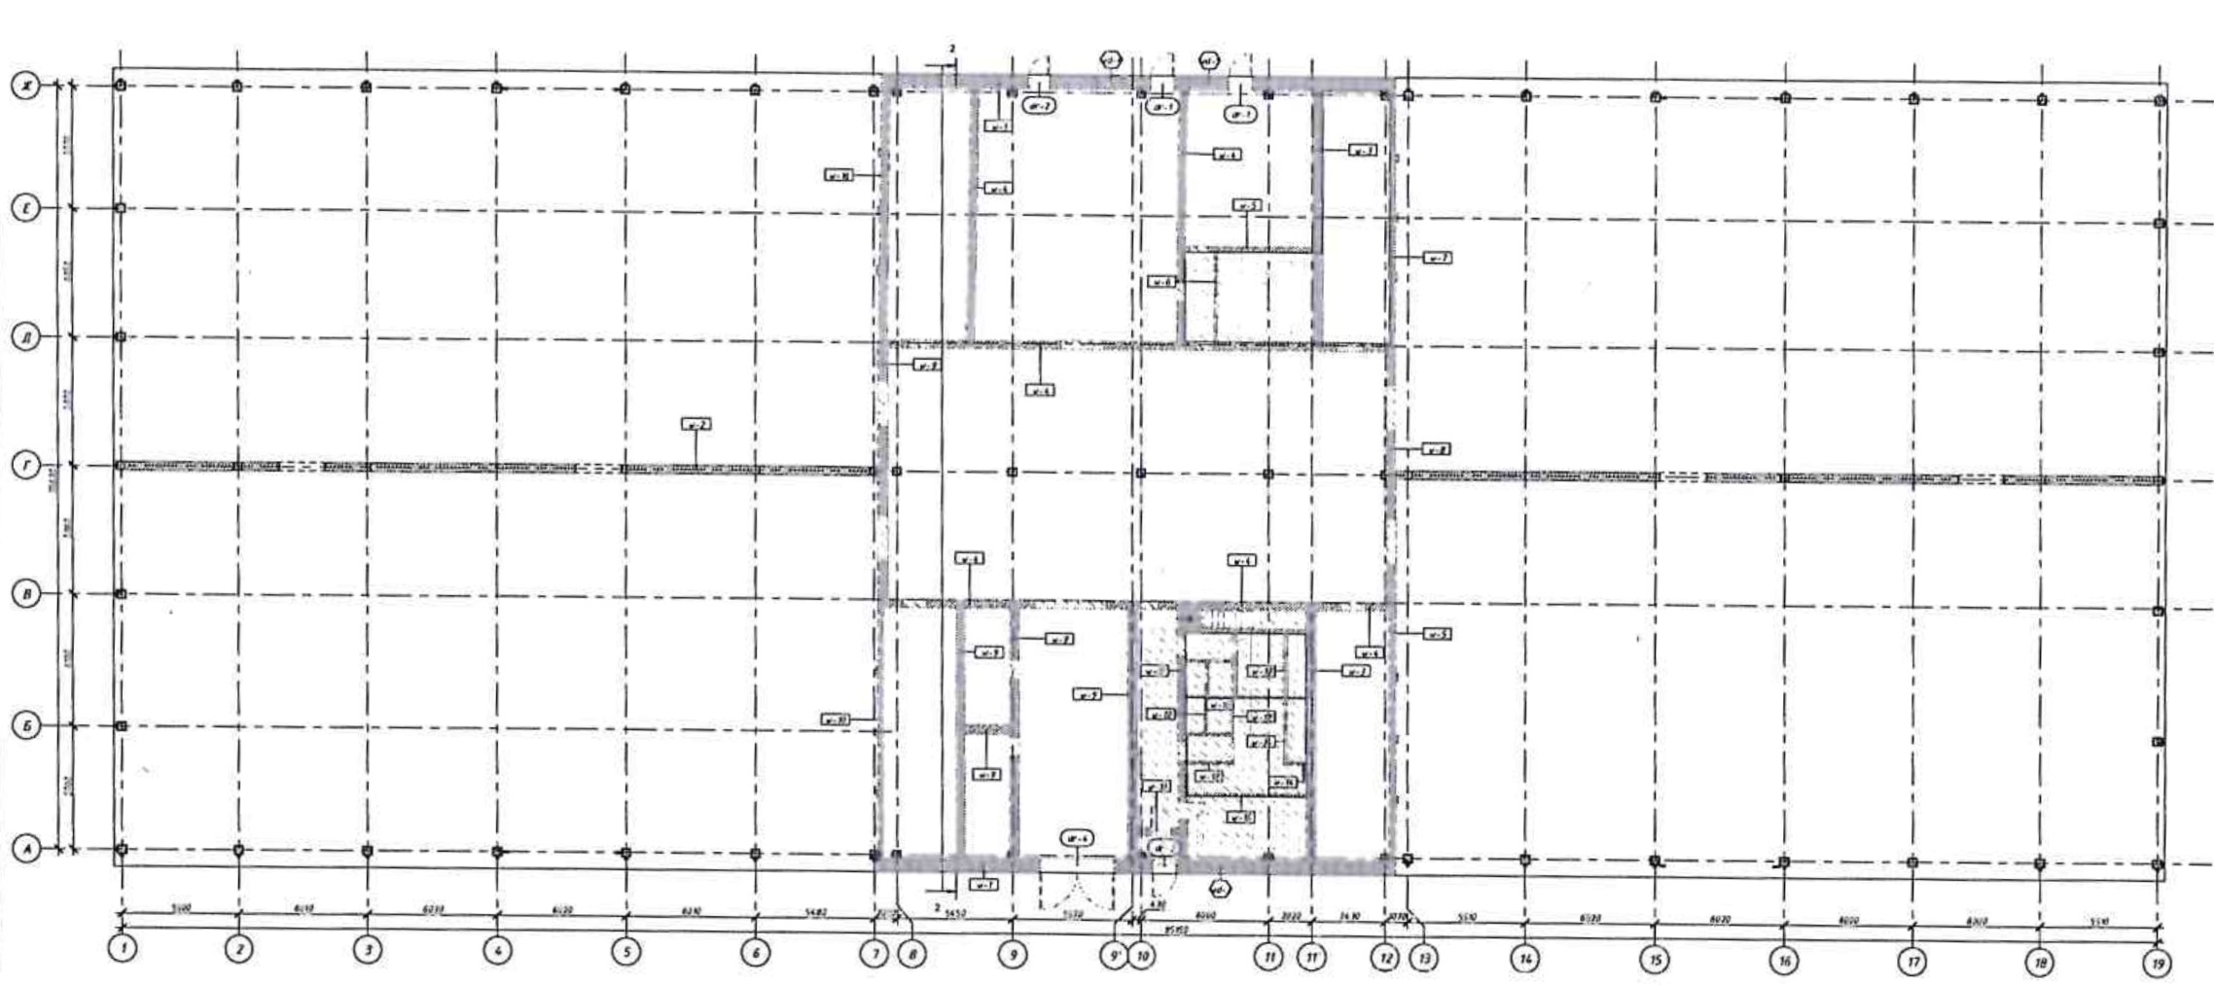
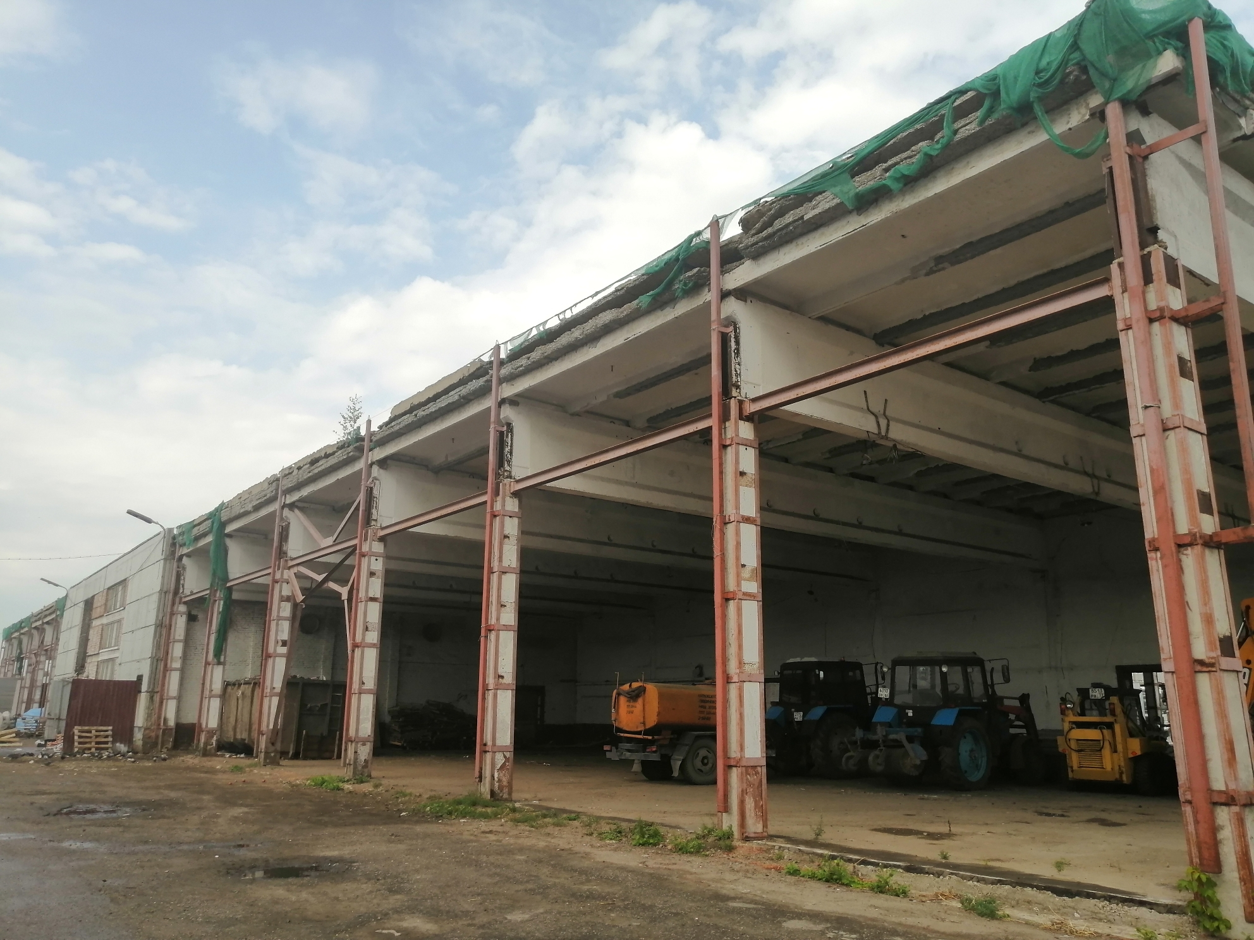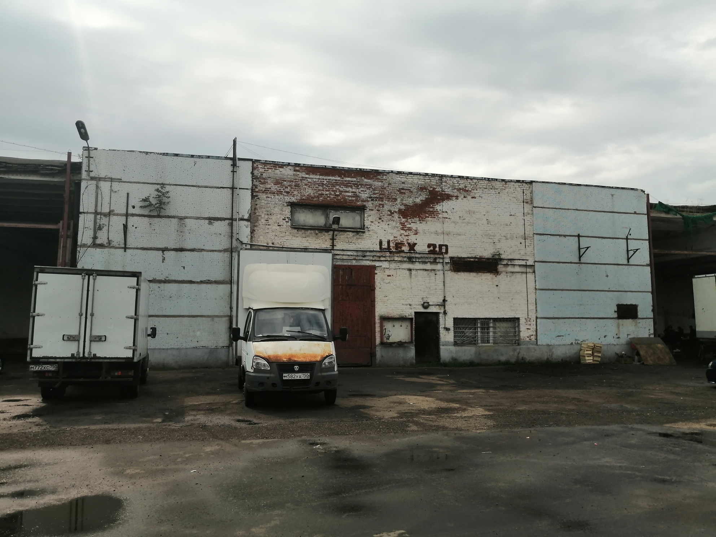
- Производство работ.
Работы выполнять согласно проекту Н-23-68-КР.
До начала строительно-монтажных работ на объекте предоставить и согласовать ППР.
В подготовительном периоде выполнить ограждения производства работ металлическим ограждением (высотой не менее 1.8м).
4. Требования к методам производства и качеству работ, качеству и техническим характеристикам материалов.
- Технология и качество выполняемых работ, качество применяемых материалов должны удовлетворять требованиям действующих государственных стандартов, строительных, противопожарных и санитарных норм и правил (ГОСТ, СНиП, СанПиН), установленным для данных видов работ;
- При производстве работ обязательно согласование с Заказчиком образцов материалов и изделий, не поставляемых Заказчиком.
- При производстве работ обязательно текущее согласование хода выполнения и последовательности монтажных работ по проекту с Заказчиком.
- При исполнении условий Договора Подрядчик должен обеспечить осуществление контроля качества работ службами, оснащёнными техническими средствами, обеспечивающими необходимую достоверность и полноту контроля.
- Производственный контроль качества должен включать входной, операционный и приёмочный контроль в соответствии с указаниями СП 48.13330.2011.
- При выполнении приёмочного контроля подлежат освидетельствованию скрытые работы. Запрещается выполнение последующих работ при отсутствии актов освидетельствования предшествующих скрытых работ и приемки Заказчиком, в противном случае Заказчик вправе требовать от Подрядчика вскрыть любую часть работ, а затем восстановить их за счет средств Подрядчика;
- Отключение существующих инженерных систем или отдельных их участков могут производиться только по предварительному согласованию с Заказчиком.
- Приемка выполненных работ осуществляется комиссией с подписанием акта на выполненные работы.
- Капитальный ремонт выполняется только индивидуальными предпринимателями или юридическими лицами, имеющими Свидетельство о вступлении в СРО и о допуске к выполняемым работам в соответствии с перечнем видов работ приказа № 624 Минрегион развития от 30.11.2009г. раздел 3 п.15,5; п.15,6; п.21; п.24,7; п.24,10 которые оказывают влияние на безопасность объектов капитального строительства и ремонта.

5. Требования к Подрядчику:
5.1. Ежедневно после окончания работ производить уборку на месте выполнения работ и наводить порядок собственными силами.
5.2 Еженедельно предоставлять отчет о ходе производства работ содержащие сведения о ходе работ, фотофиксацию выполненных работ, сведения о планируемых работах на следующую неделю.
5.3. Жидкие остатки растворов, красок, отходы от них, воду после мытья инструмента сливать в специальные емкости для отстоя твердых и взвешенных компонентов, в канализацию не сливать. Объем строительного мусора и отходов производства определяется по сметному расчету.
5.4. Предотвращать ущерб имуществу Заказчика и других лиц попадающих в зону проведения работ, а случае причинения ущерба, возмещать его стоимость.
5.5. Своевременно устранять недостатки и дефекты, выявленные при приемке работ и в течение гарантийного срока.
5.6. Соблюдать правила противопожарной и технической безопасности.
5.7. По окончании работ, в течение 3-х дней произвести уборку строительного мусора и элементов разборки с места производства работ.
5.8. По окончании работ на объекте предоставить заказчику фотографии объекта до начала работ, в процессе работ и после производства ремонтных работ.

6. Результаты работы.
Приемка Заказчиком работ, выполненных Подрядчиком, осуществляется комиссионно с подписанием Акта сдачи-приемки работ, исполнительной документации, актов скрытых работ.
Отчетная документация должна включать сертификаты качества материалов.

Состав исполнительной документации
1. | Журналы
- | Общий журнал работ;
- | Журнал сварочных работ;
- | Журнал антикоррозионных работ;
- | Журнал входного контроля качества;
2. | Исполнительные схемы
3. | Акты освидетельствования скрытых работ:
- | Акт освидетельствования скрытых работ на монтаж системы металлоконструкций и крепление к конструкциям здания;
 | -Антикоррозионная и огнезащитная обработка металлоконструкций (грунтовка, покраска);

Приложение: Н-23-68-КР.

Разработал: Калинин Александр Анатольевич +7(926)339-85-22
Ответственный представитель АО «ЭЛМА» по вопросу посещения объекта строительства: Калинин Александр Анатольевич +7(926)339-85-22

